
FOOD INDUSTRY PUBLIC OPINION MONTHLY REPORT 2023年10月

食品餐饮行业舆情分析报告
——老乡鸡周年庆免费请吃饭钟薛高被曝拖欠薪资

百分点舆情中心出品

PERCENT 百分点 Mediaforce

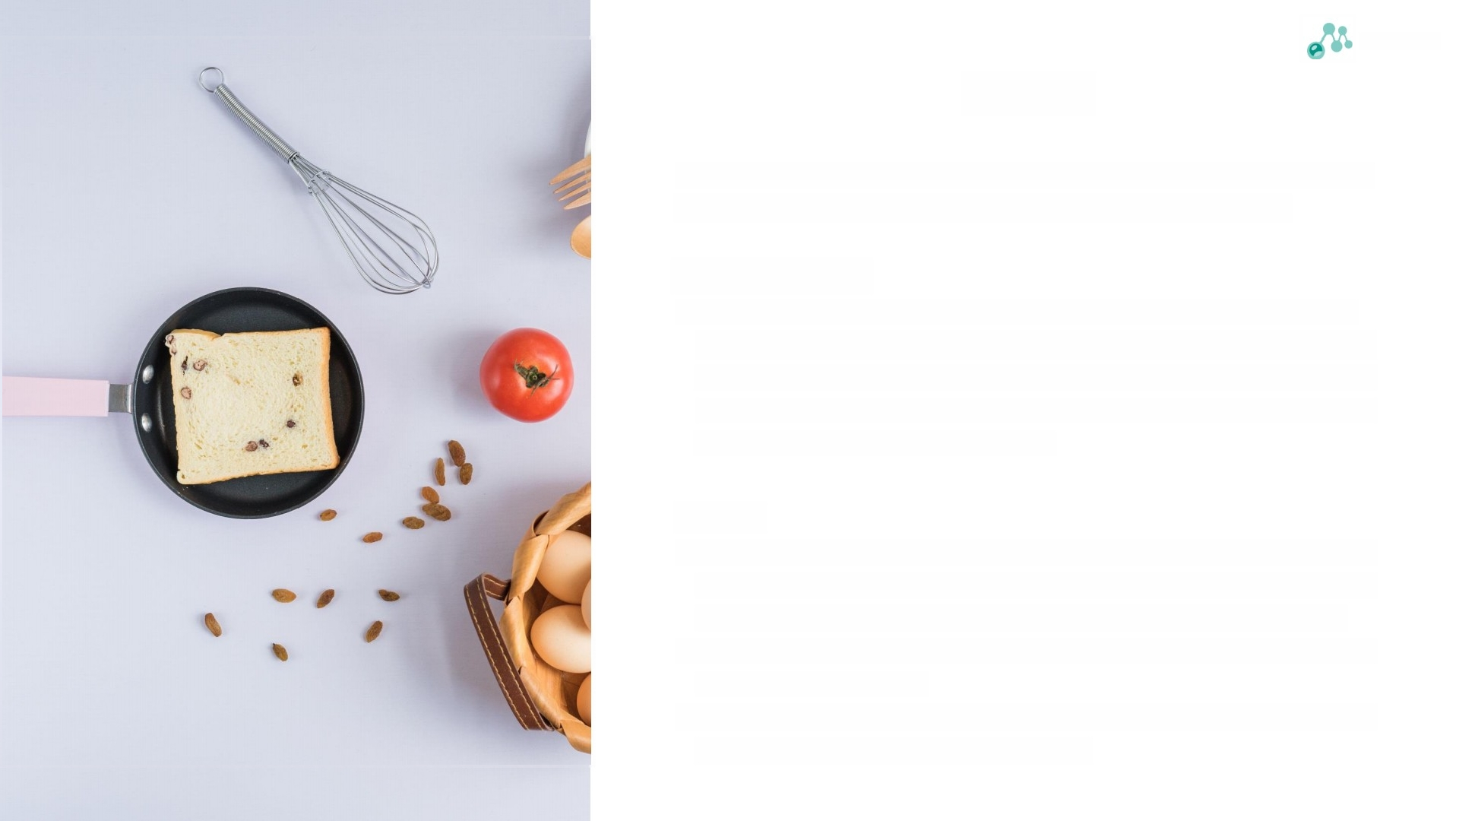
Mediaforce

报告说明

本月度报告主要聚焦广义上的食品饮料及餐饮行业，以网络舆情为主要切入点，结合新
舆情环境下的全媒体信息，对当月的行业动态、热点事件进行全面深入分析。

行业范围及代表企业
◆根据行业范围定义，本报告将食品饮料及餐饮行业分为如下几个细分领域：连锁快
餐、茶饮甜品、方便速食、休闲零食、乳饮酒水、生鲜电商等，并及时追踪每个细分 版块下代表企业的动态，如肯德基、麦当劳、海底捞、星巴克、瑞幸咖啡、喜茶、奈 雪的茶、贵州茅台、康师傅、统一、娃哈哈、农夫山泉、可口可乐、良品铺子、三只 松鼠、元气森林、伊利、蒙牛、三元食品等。

报告结构
◆本报告以行业内热点舆情事件分析为核心内容，选题以当月舆情事件的热度和代表性 为标准。此版块将分析事件的舆情概况、网友观点及媒体观点，同时深入分析事件对 关联企业、整体行业的影响，以期给读者传递全新的、深入的、有效的行业观察。
◆此外，本报告还提供当月政策与监管动态分析以及本行业动态概览，可协助读者在短 时间内快速了解全行业动态。
◆分析师观察为报告整体内容的综合，以热点舆情事件为立足点，总结事件特点，探索 对行业的影响，并简单预测行业风向和发展趋势。

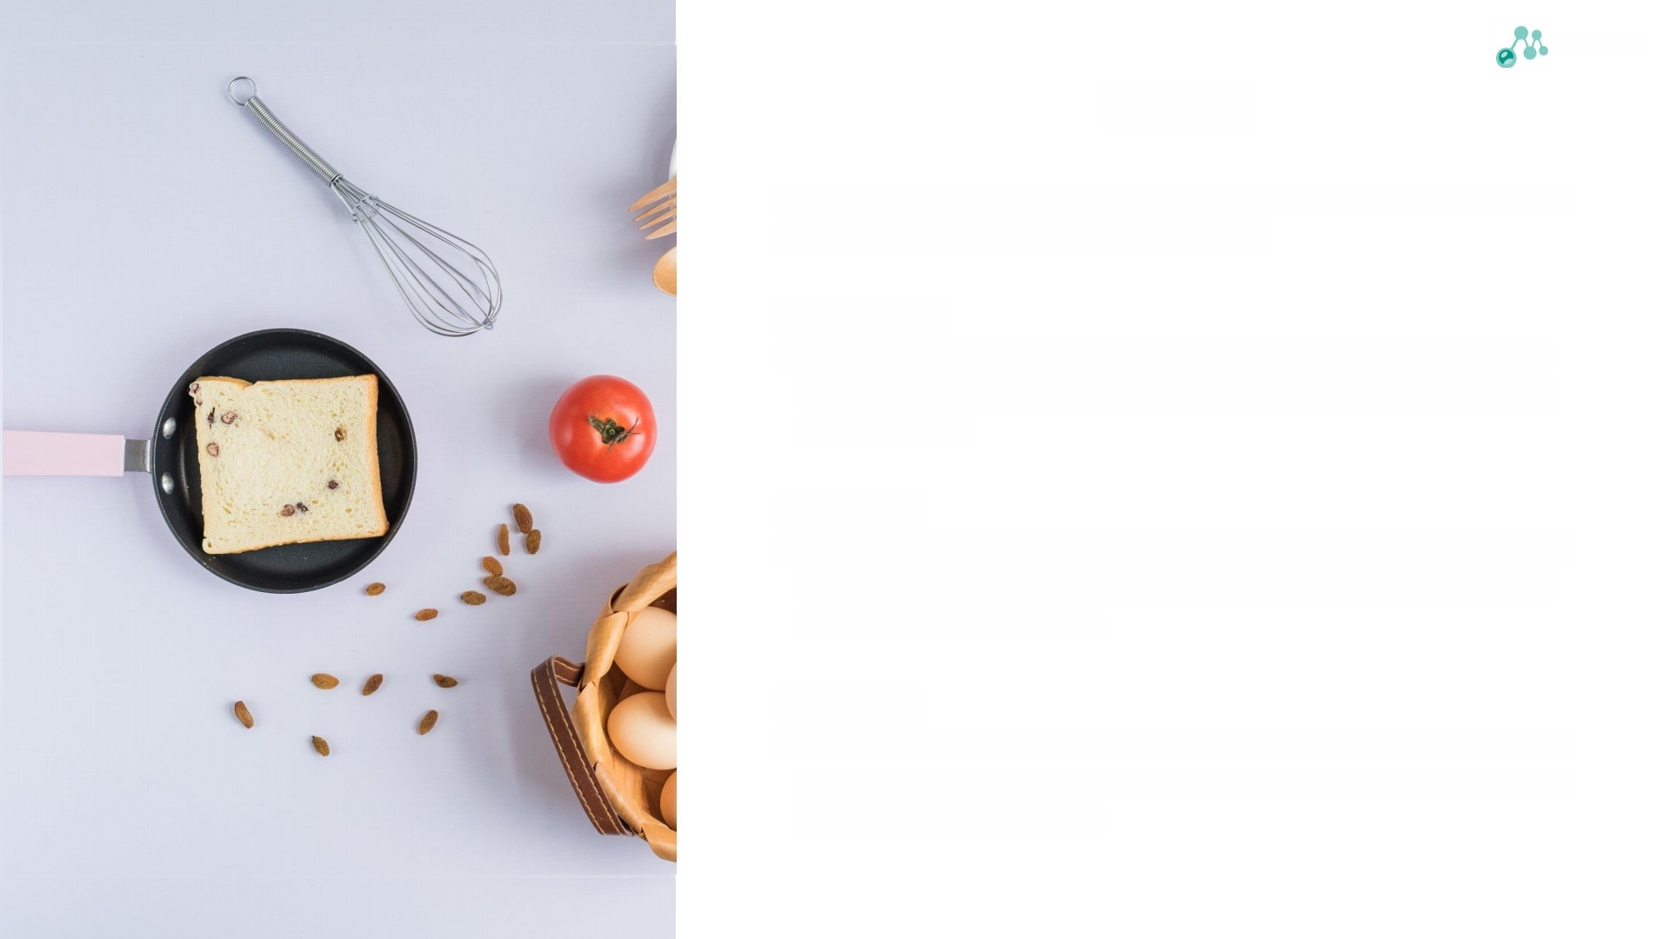
Mediaforce
研究方法

本报告数据主要来源于百分点舆情洞察系统，基于百分点科技自身对行业长期观察获得
的行业知识，并运用案头研究、交叉学科研究等方法。

全媒体信息覆盖
◆百分点舆情洞察系统覆盖新舆情环境下的全媒体信息，包括新闻资讯、报刊、自媒 体、微博、微信、问答、视频、评论等十多项信源渠道，横跨PC及移动端、境内外 240多万个信源点。

智能精准分析
◆深度探索人工智能在自然语言处理方面的应用，包括机器智能负面判断、重点信息智
能排序，结合行业细分特点和用户日常使用习惯，智能调整负面信息、重点信息定
义，实现更智能的舆情分析效果。

专业舆情服务
◆百分点舆情团队拥有数十位资深舆情分析专家，为跨行业、跨领域的客户提供深度报 告定制、事件分析、舆情处置方案建议等专业舆情服务，凭借深度解读视角和资深服 务经验，提供无忧舆情服务体验。


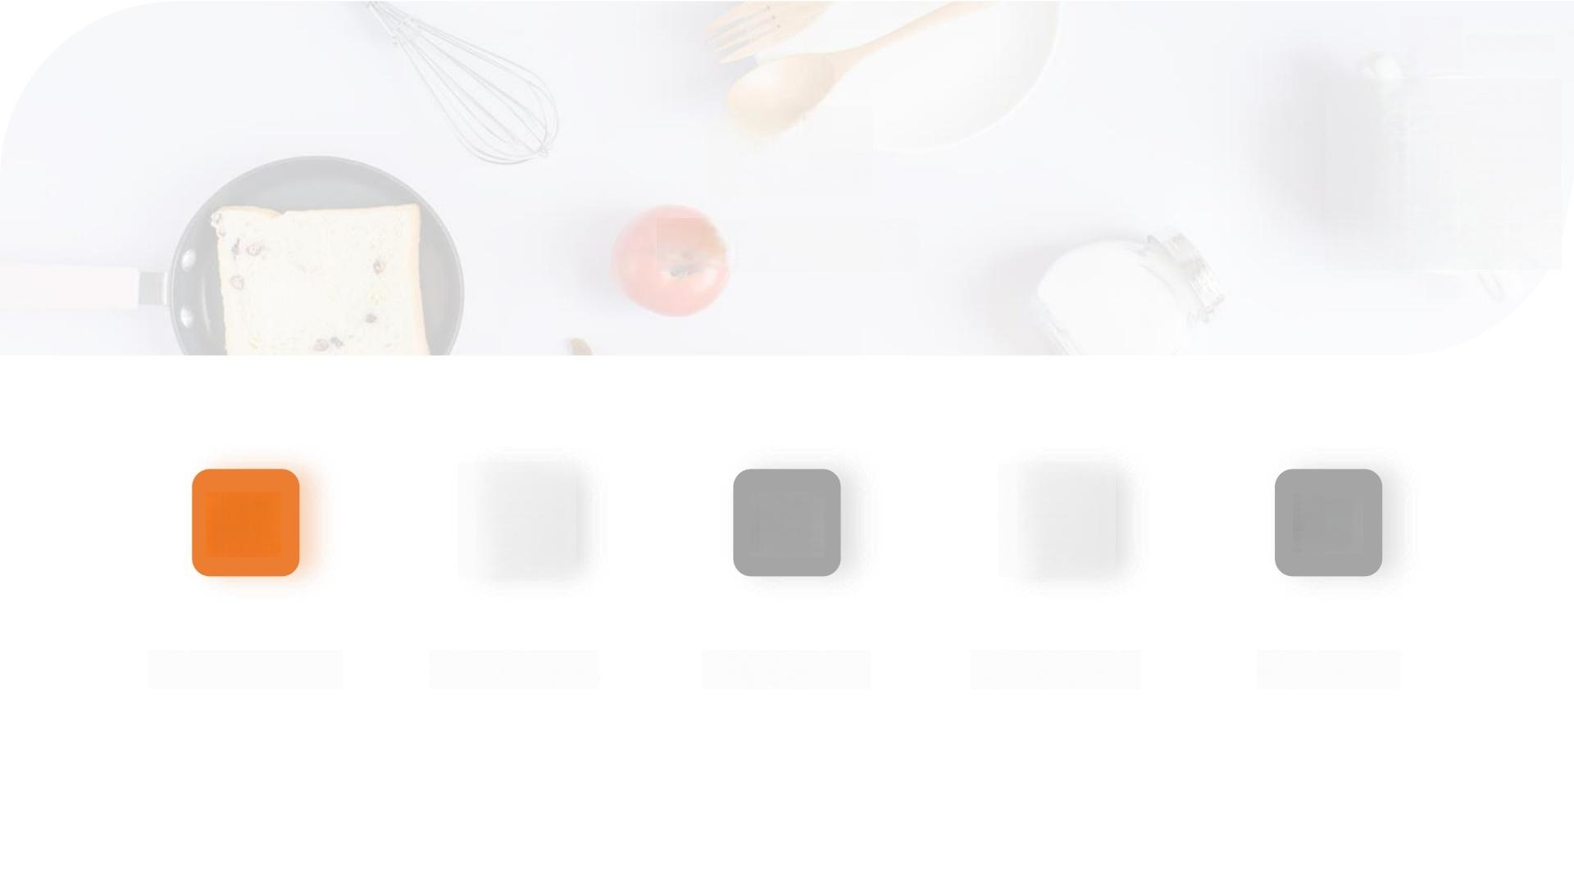
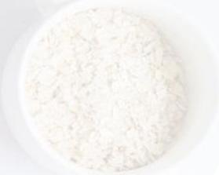
Mediaforce

04
05
01
03

目 录

CONTENTS

02

政策与监管动态 月度事件盘点 重点事件解读 热点事件分析 分析师观察


Mediaforce
: 照
明 不 己
 上海就含糖饮料健康提示标识的制作样式及设置规范向社会公开征求意见

为贯彻落实《上海市爱国卫生与健康促进条例》 《上海市人民政府关于深入推进爱国卫生运动的实施意见》 《 上 海 市 国 民 营 养 计 划 ( 2 0 1 9 - 2 0 3 0 年 ) 实 施 方 案 》 和 《 健 康 上 海 行 动 (2019 - 2030年)》中有关含糖饮料控制的工作要求，积极鼓励含糖饮料销售者在有关商品销售区域规范设置健康提示标识，提升居民对含
糖饮料过多摄入的健康危害意识，培育本市市民健康生活方式，上海现向社会公开征求对《含糖饮料健康提示标识的制作样式及设置规范 ( 征 求 意 见 稿 ) 》 的

意见建议。

》 含糖饮料健康提示标识制作样式
口含糖饮料健康提示标识包括三款，分别为：
口长期过量摄入添加糖健康提示标识(红色标识):建议“不喝或少喝含糖饮料”。 口 每日添加糖摄入限量提示标识(橙色标识):提醒“每日添加糖摄入少于25克”。
口 饮料选择指导提示标识(绿色标识):绿色标识指导市民“看懂营养成分表”,指 导消费者优化消费选择，理性选择饮品。

> 含糖饮料健康提示标识设置规范
口含糖饮料健康提示标识尺寸：根据应用场景不同，含糖饮料健康提示标识尺寸分为 大版、中版、小版标识，以及双面立体三角牌。
口应用场景及要求： 含糖饮料健康提示标识应用场景分为线上、线下含糖饮料售卖场 所，其中线下含糖饮料售卖场所包括预包装和现制现售含糖饮料场所。
口标识设置规范：标识应放置于醒目位置；标识设置高度应与人视线水平高度基本一 致；标识设置数量根据使用场景作不同规定，如：含糖饮料货架要求每个货架一块 标识，每台含糖饮料开门式冰箱、自动售卖机设置三类标识各一块，每家奶茶店、 咖啡店、餐厅等点餐台三类标识各一块等。

》 注意事项
口 含糖饮料健康提示标识规格一般不小于本规范中规定的尺寸和数量，特殊环境下可 酌情缩减，但要做到醒目、规范。
口 标识发生污损、脱落等情况应及时维护。

以上内容仅为本文档的试下载部分，为可阅读页数的一半内容。如要下载或阅读全文，请访问：https://d.book118.com/418135003001006024

